- ORIENTACIONES AL ESTUDIANTE Y AL PADRE DE FAMILIA
(Presentación de la asignatura, la unidad y el DBA)
Los DBA y sus evidencias no son logros a evaluar, sino que abren posibilidades para que la maestra despliegue experiencias y ambientes significativos donde tenga en cuenta los intereses y necesidades de las niñas y los niños, y genere un aprendizaje no sólo para el ámbito escolar, sino para la vida misma.
Se han organizados contenidos con el propósito de resaltar los aprendizajes que puedan resultar de vivencias y con la ayuda de los padres en casa.
Se planean actividades pedagógico con el ánimo de fortalecer las singularidades de cada niño y que su aprendizaje pueda ser significativo y que parta de las vivencias cotidianas. Todo esto se ejecuta teniendo en cuenta que el aprendizaje no está enmarcado en un aula de clases sino que el niño aprende desde su cotidianidad y lo evidencia en cada situación presentada.

Toda la planeación se ha hecho con el propósito de lograr lo que desde el Ministerio de Educación se nos traza que:
. Las niñas y los niños construyen su identidad en relación con los otros, se sienten queridos y valoran positivamente pertenecer a una familia cultura y mundo.
. Las niñas y los niños sean comunicadores activos de sus ideas sentimientos y emociones expresan e imaginan y representan su realidad.
. Los niños y niñas disfruten aprender; exploran y se relacionen con el mundo para comprenderlo y construirlo.

Se requiere la ayuda y el apoyo de padres de familias comprometidos con el aprendizaje y el crecimiento y desarrollo de sus estructuras de pensamiento que le permiten ser comunicadores, analítico, seres pensantes y posibilitadores de soluciones en su contexto.
Se requiere que el padre orientador se dirija a la casilla desarrollo de aprendizajes donde están enumeradas las distintas actividades que debe realizar con su niño y tomar las evidencias ya sea foto o videos para ser enviada a la docente de grupo como soporte de su realización.

- IDENTIFICACION
2.1 NOMBRE DE LA INSTITUCION EDUCATIVA | 2.2 NOMBRE DEL AREA/ASIGNATURA | #HORAS | GRADO | GRUPO
Maria Doraliza Lopez de Mejia. | Dimension cognitiva  Dimensión corporal  Dimensión estética  Dimensión ética  Dimensión comunicativa | 25 | Cero | 1-6

2.3 INFORMACIÓN DE CONTACTO DEL DOCENTE PARA EL RETORNO  DE LAS ACTIVIDADES RESUELTAS: | 2.4 FECHA PARA EL RETORNO DE LAS ACTIVIDADES | INFORMACION DE CONTACTO DEL ESTUDIANTE
Las actividades serán enviadas a la profesora de grupo al siguiente contacto.
Nevis Bermúdez 3013704007
Nora Marulanda 311 5519440
Elke bacca 3187365869
Luisa bracho 3006305588
Elizabeth gamboa 3045481306
Adalina gomez 3157290833

- DESARROLLO DE LA UNIDAD
NOMBRE DEL PROYECTO: |  | Yo y mi bello entorno
DIMENSION | DBA |  | APRENDIZAJES
Corporal | Identifica y valora las características corporales y emocionales en sí mismo y en los demás. |  | Ronda: el carro de papá  La peregrina  Decoro la n en grande  Plegado del barco  Secuencia de número del 1 al 49  Noción peso y balanza  Noción mucho-poco  Manejo de rompecabezas.  Ejercicios de sumas  Ejercicios de percepción, atención y memoria.  Figuras  Enseñanza de la LETRA N.  Las aventuras divertidas de la letra n  Conozco los medios de trasporte.  Enseñanza de un poema.  Trabalenguas con n  Cuento: Nanci la nutria  Abecedario.  Proyecto Conozco la Guajira.
Corporal | Se apropia de hábitos y prácticas para el cuidado personal y de su entorno.
Corporal | Expresa y representa lo que observa, siente, piensa e imagino a través del juego, la música, el dibujo y la expresión corporal.
Estética | Crea situaciones y propone alternativas de solución a problemas cotidianos a partir de sus conocimientos e imaginación.
Cognitiva | Demuestra consideración y respeto al relacionarse con otros.
 | Usa diferentes herramientas y objetos con variadas posibilidades.
 | Construye nociones de espacio, tiempo y medida a través de experiencias cotidianas.
 | Compara, ordena, clasifica objetos e identifica patrones de acuerdo con diferentes criterios.
Comunicativa  . | Toma decisiones frente a algunas situaciones cotidianas.
Comunicativa  . | Participa en la construcción colectiva de acuerdos, objetivos, y proyectos comunes.
Comunicativa  . | Identifica las relaciones sonoras en el lenguaje oral.
Comunicativa  . | Establece relaciones e interpreta imágenes, Letras, objetos, personajes que encuentra en distintos tipos de textos.
Comunicativa  . | Expresa ideas, intereses y emociones a través de sus propias grafías y formas semejantes a las letras convencionales en formatos con diferentes intenciones comunicativas
Ética | Reconoce que es parte de una familia, de una comunidad y un territorio con costumbres, valores y tradiciones
Ética | Demuestra consideración y respeto al relacionarse con otros
 | Establece relaciones entre las causas y consecuencias de los acontecimientos que le suceden a él o a su alrededor.

- DESARROLLO DE LOS APRENDIZAJES:
(Explique cada una de las conceptualizaciones, procedimientos y ejercicios de los aprendizajes propios del Derechos Básicos de Aprendizajes DBA e ilustre con imágenes, diagramas o gráficos)
CLASE # 1. Dimensiones: Corporal.
TEMA : Ronda “el auto de papá “

EJERCICIO # 1 : Ir al siguiente link: https://youtu.be/mqQiHGy0Afw

EJERCICIO # 2: Escuchar la canción varias veces y aprendérsela

EJERCICIO # 3: Con ayuda de la familia (papitos, hermanos, primos) harán lo mismo que en el video, y enviarán un video corto, al grupo de whatsapp

Clases # 2 Dimensiones: Corporal- Cognitiva.
TEMA: LA RAYUELA O PEREGRINA.
Ejercicio #1 observar el siguiente link y aprender las reglas del juego. https://www.youtube.com/watch?v=nHWUSxlaasg
EJERCICIO #2 inicia el juego y a ganar.
Ejercicio #3: Practica varias veces y si tienes compañía hazlo en grupo.
Entregable: Realiza un pequeño video.

Clase # 3 DIMENSION : Estetica
TEMA : Decoro letras utilizando el color.
Ejercicio # 1: La mamita o acompañante realiza con marcador el contorno de la letra n en minúscula.

Ejercicio # 2: Entregar el cuaderno al niño para que realice la actividad.
Ejercicio #3: Coloreo con lápiz negro dejando un renglón sin salirse. Solo se colorea dentro de la letra n.
Entregable: Enviar fotografías del trabajo realizado.

CLASE # 4 DIMENSION: ESTETICA
TEMA : Plegado del Barco
EJERCICIO # 1: Ir al siguiente link: https://youtu.be/OaCs6Nf3lWc

EJERCICIO # 2: Seguir las instrucciones para poder realizar la actividad, recuerden que debe ser un cuadrado de 20x20.

EJERCICIO # 3: Ir al cuaderno y pegar el plegado del barco.
Enviar foto del plegado.
Clase # 5 DIMENSION: COGNITIVA - CORPORAL
TEMA : Secuencia y repaso del 1 al 49
Ejercicio # 1
Con la ayuda de las tapas de colores, granos de frijol o lentejas
Contar del 1 al 49.
Ejercicio # 2
Colocar la actividad en el cuaderno igual a la muestra. Contar mostrando el número o el espacio correspondiente a cada número hasta llegar al 49. Luego realizar la actividad.
ENTREGABLE: Enviar fotografía de la actividad.

Clase # 6 Dimensión COGNITIVA.
TEMA: MUCHO- POCO.
Ejercicio # 1: Con ayuda de la mamita o persona que le apoya al niño busca tres vasos y la cartuchera de colores.
Ejercicio #2: Indicarle al niño que introduzca muchos lápices en el primer vaso, en el segundo vaso introduzca pocos lápices y en el tercero no introduzca ninguno.
Ejercicio #3: Indicarle al niño que cierre los ojos, y cambiar de puesto los vasos. Pedirle al niño que le muestre cual es el vaso que tiene muchos lápices, luego el que tiene pocos lápices y luego el que no tiene ningún lápiz.
Ejercicio #4: En el cuaderno escribe igual a la muestra y dibujo elementos de acuerdo a lo solicitado.

Entregable: Enviar fotografías del trabajo realizado.

Clase # 7 Cognitiva.
Tema: Noción de peso y balanza.
Ejercicio #1: Observa el siguiente link para que tengas una idea del concepto a trabajar. https://www.youtube.com/watch?v=ARxGobBGWSw
Con un gancho de ropa realiza una balanza. Se puede hacer con medias, cajas de jugos, con latas o platos.
Ejercicio #2: Tomar 2 objetos para pesarlos ya sea un poco de plastilina, salchicha, arroz, frijol, azúcar o pastas.
Ejercicio #3: el niño toma el peso de los objetos en sus dos manos y establece cual pesa más y cual pesa menos.
Luego el adulto sostiene el gancho y el niño procede a pesar los objetos.
Ejercicio #3: El niño especifica cual objeto pesa más y cual pesa menos. El que pesa más es el que hará que la balanza se incline hacia el suelo.
Entregable: En el cuaderno realiza una línea vertical y coloca la palabra pesado y liviano. Luego realiza un dibujo de objetos pesados de un lado y del otro lado objetos livianos. Enviar fotografías y compartirlas con el grupo de whastApp.
Clase # 8 DIMENSION COGNITIVA- CORPORAL – ESTETICA.
TEMA: Repaso de sumas verticales.
Ejercicio # 1
Papas, los niños deben transcribir del celular al cuaderno la actividad de la suma.
Ejercicio # 2
Realizar las sumas enviadas.
ENTREGABLE: Enviar evidencias de las sumas.

Clase # 9 DIMENSION COGNITIVA – ESTETICA - COGNITIVA
TEMA: Ejercicio de atención, percepción y memoria.
Ejercicio # 1
Observar la imagen enviada y sacar una copia.
Ejercicio # 2
El niño debe colorear la imagen de la mariposa siguiendo la muestra y después recortar. Luego en un octavo de cartulina para armar y pegar la mariposa.
ENTREGABLE: Enviar imágenes de la actividad.

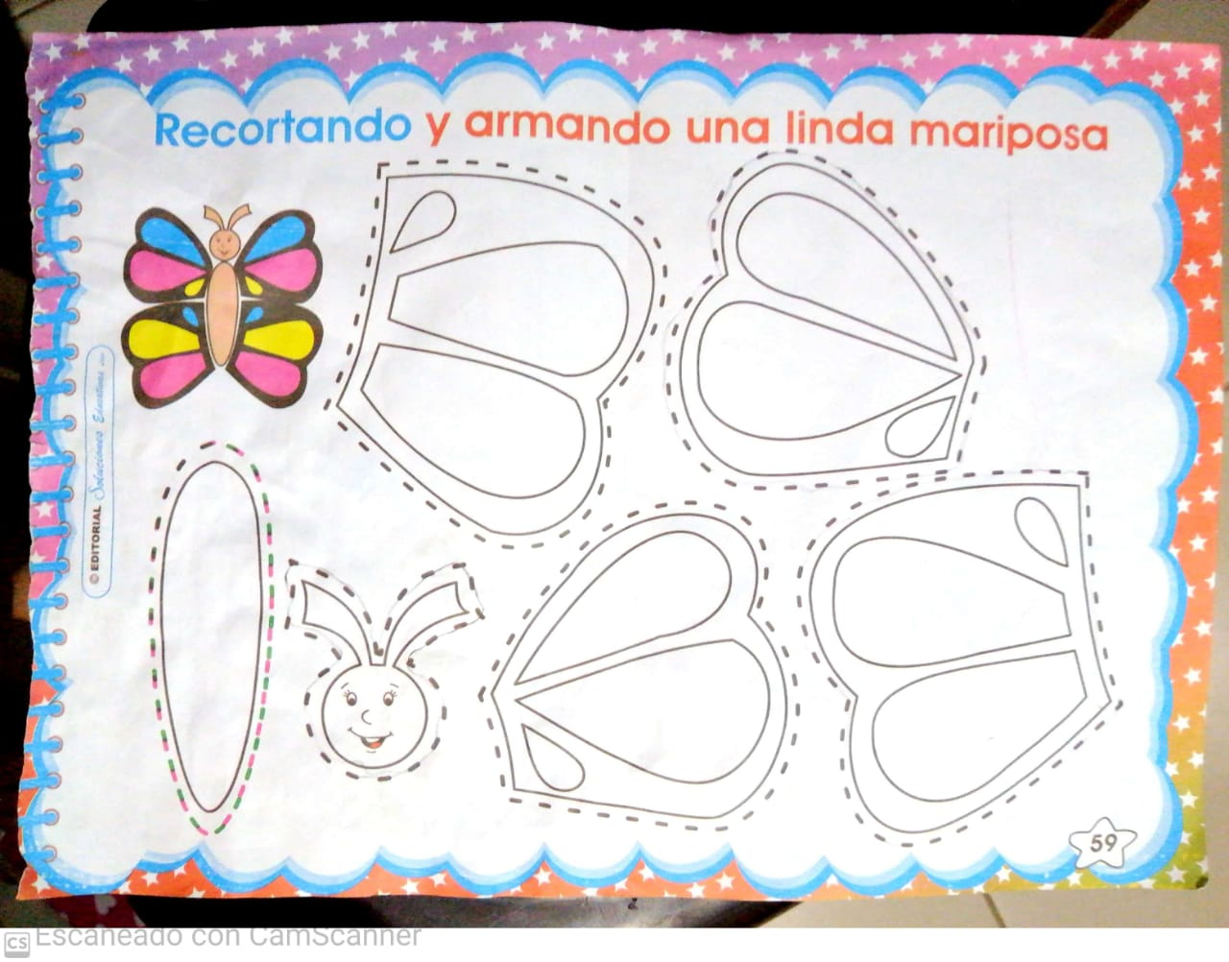

Clase # 10 Cognitiva.
Tema: MANEJO DE ROMPECABEZAS.
Explicación del tema: Es necesario tener claro que los rompecabezas ayudan a los niños a resolver problemas, ya que deben pensar y desarrollar una estrategia para lograr el objetivo de ensamblar las piezas.
Explicarles esto a los niños.
Ejercicio # 1: El niño toma el rompecabezas que se le entregó en el colegio.
Ejercicio # 2: Observar la imagen que contiene el rompecabezas, analizando cada detalle que le ayuden a armar el rompecabezas. Focalizar la mirada en los detalles de las esquinas para iniciar el armado del rompecabezas.
Ejercicio # 3: Desarmar el rompecabezas.
Ejercicio # 4: Contar las fichas que contiene el rompecabezas.
Ejercicio # 5: Intentar armar el rompecabezas. Permitir que el niño lo haga.
Entregable: Enviar fotografías al grupo de whatsApp.

Clase # 11 *Dimensiones: Corporal- Cognitiva –Estética
Tema: Secuencia de figuras geométrica.
Ejercicio # 1: La mamita imprime la hoja de muestra o la dibuja en el cuaderno del niño para que el realice la actividad.
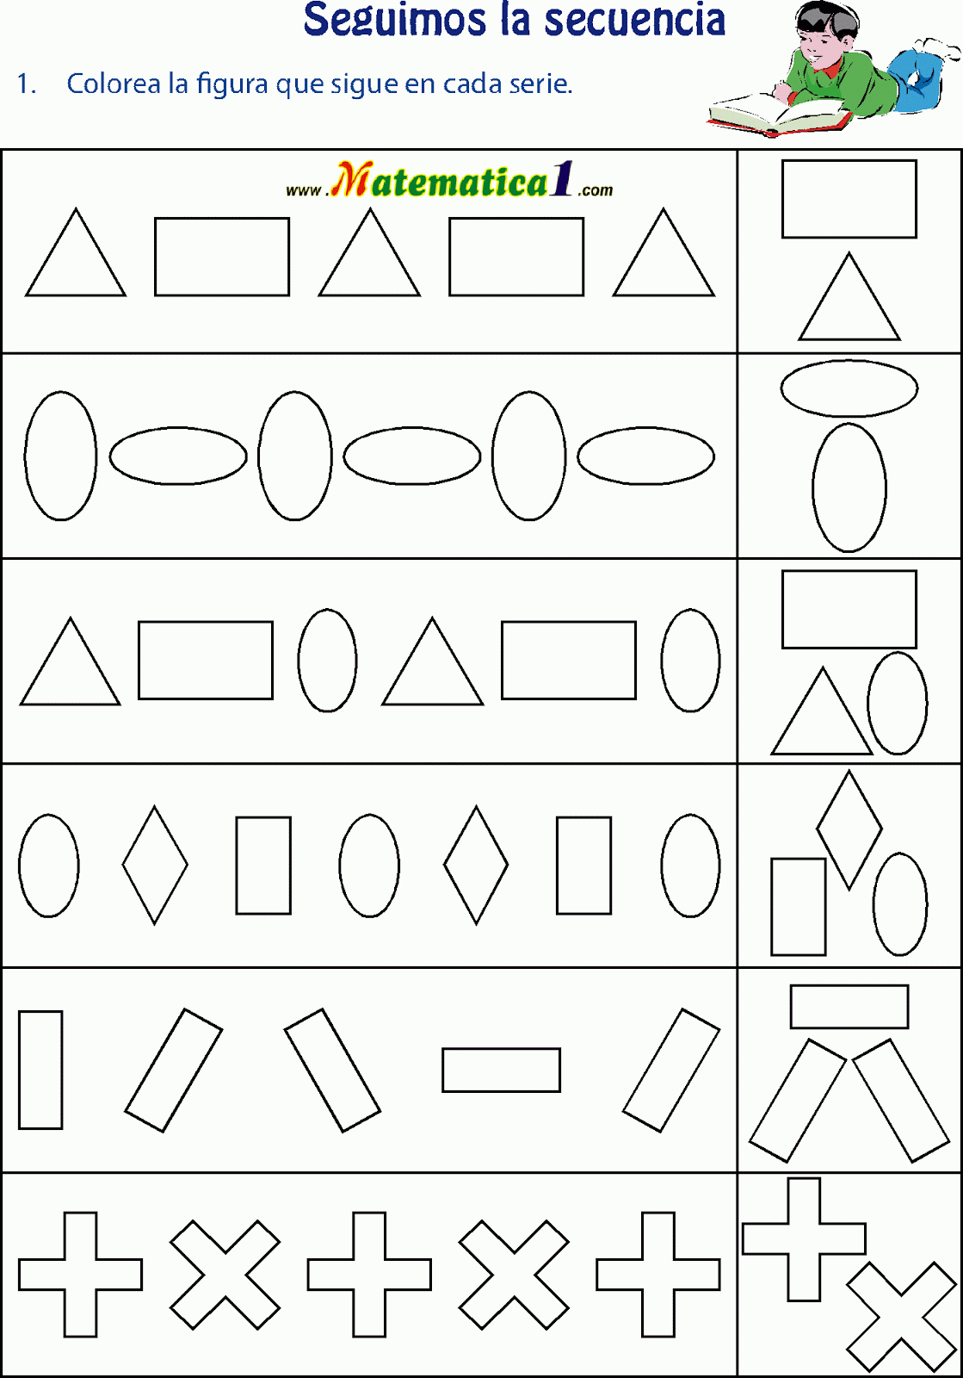

Ejercicio # 2: Observar muy bien la hoja. Indicar los siguiente:
En cada fila hay una secuencia de figuras, especificárselas al niño/a.
Inducirlo a focalizar la atención en las filas para así identificar cual es la figura que sigue y poder colorear la indicada.

Ejercicio # 3: Inicia la actividad señalando la figura que sigue al final en la columna de la derecha y señalarla con lápiz por si el niño se equivoca.

Ejercicio # 4: colorear en la columna de la derecha solo la figura que sigue.
Entregable: Enviar fotografías al grupo de whatsApp.

CLASE # 12 DIMENSION COMUNICATIVA
Tema: Enseñanza de la letra “N”.

Ejercicio # 1. Ir al siguiente link: https://youtu.be/yKQOJw-3s5w

Ejercicio # 2 Con la ayuda de la persona que está apoyando la realización de la actividad, Repetir varias veces la pronunciación de la letra N.

Ejercicio # 3. En una hoja de block, Realizar la letra N en Mayúscula y minúscula y pegarla en la pared. Observarla frecuentemente.

Ejercicio # 4. Realizo el trazo en el aire, en la pared, en la arena, en la mesa, etc.

Ejercicio # 5 Realizar en el Cuaderno la actividad según la muestra: Unir los puntos para formar la letra N mayúscula y luego continuar con la letra n minúscula.

Entregable: Tomar y Enviar fotografías de la actividad.

CLASE #13 DIMENSION COMUNICATIVA
TEMA: LAS AVENTURAS DIVERTIDAS DE LA LETRA N.

Ejercicio # 1: Observación del video: https://youtu.be/UVmKzjzM8Bs

Repetir el video varias veces.

Ejercicio # 2: Preguntas acerca del video:
- ¿cómo se llama el cuento?
-¿Que vamos a descubrir con la n?
-¿Que forma tiene la n?
-¿Que guarda en su mochila?
-¿Que va observando la n?
-¿Que encuentra la n?
-¿Quien está en la otra orilla?
-¿Dónde se lanza la n?
-¿Quién salva a la N?
-¿Con quien comparte su merienda la n?
-¿Que comprendió la n?

Ejercicio # 3: En el cuaderno hacer un dibujo del cuento.

Entregable: Enviar fotografía de la actividad a través del chat de WhatsApp.

Entregable: Enviar fotografías al grupo de whatsApp.

CLASE # 14 DIMENSION COMUNICATIVA Y ETICA
TEMA.CONOZCO LOS MEDIOS DE TRANSPORTE.

EXPLICACION DEL TEMA. Los papas en una charla con su niña o niño los familiarizarán con los medios de transporte hablándole de los esfuerzos que el hombre ha hecho por acortar las distancias y valorar ese medio para transportarnos en los que podemos ir de un lugar a otro

EJERCICIO #1 Elaborar móviles de los medios de transporte
ENTREGABLE: Mostrar al grupo su evidencia

CLASE # 15: DIMENSIÓN CORPORAL, COMUNICATIVA.
TEMA: ENSEÑANZA DE UN POEMA.
Ejercicio #1: Lectura del poema en voz alta por la persona que está apoyando en la realización de la actividad:
Nancy la nutria le dice a mamá
Yo no puedo nadar.
Mi nenita linda,
si puedes nadar
Tu solo tienes que intentar!
Ejercicio # 2: Repetir cada línea con el papito, la mamita o la persona que esté apoyando la realización de la actividad. Hasta aprenderlo.
Entregable: Tomar un video recitando el poema Y enviarlo a través del chat de WhatsApp.

Clase # 16: DIMENSION CORPORAL, COMUNICATIVA
TEMA: TRABALENGUAS
TRABALENGUAS
Ejercicio #1: Se les recuerda al niño que el trabalenguas: es un juego educativo que le servirá para su memoria.
Seguidamente se les enseñaran algunos como los son:
Ana tiene una banana
que le regaló una enana
a cambio de una manzana.
Ana peló la banana y la enana la manzana,
la enana se resbaló
y Ana se comió las dos.
Ejercicio #2: Repetirlo varias veces hasta aprenderlo.
Ejercicio #3: Preguntas acerca del trabalenguas:
-¿Que tiene Ana?
-¿Quien se la regalo?
-¿A cambio de qué?
-¿Que peló Ana?
-¿Que peló la enana?
-¿Que le paso a la enana?
-¿Que se comió Ana?
Ejercicio # 4: Transcribirlo en el cuaderno
Entregable: Hacer un video recitando el trabalenguas.

Clase # 17 Dimensión corporal, comunicativa.
Tema: Lectura en voz alta: Nancy y la nutria.
Ejercicio # 1: Presentación de la imagen (La nutria).
Ejercicio # 2: Pregunta a los niños:
- ¿Has odio hablar de la nutria?
Ejercicio # 3: La persona que está apoyando en la actividad le explicara que la nutria son animales que viven en los rios y mares. Estan cubierto de un pelo impermeable, luego les explicaran que quiere decir impermeable.
Ejercicio # 4: Realizar la siguiente lectura:
Nancy y la nutria.
Nancy es una nutria.
Nancy no sabe nadar.
Nancy le teme al agua.
_Otras nutrias hacen burla y se ríen de Nancy y la nutria. _
La mamá de Nancy le enseñó a nadar.
Ahora Nancy disfruta el agua y nada con sus amigos.
Ejercicio #5: Pregunta de la comprensión de la lectura:
-¿Has visto antes una nutria?
-¿Que no le gusta a Nancy?
-¿Porque le tiene miedo Nancy al agua?
-¿Quién le enseño a Nancy a nadar?
Ejercicio # 6 Hacer un dibujo acerca de la lectura.
Entregable: Enviar fotografía de la actividad a través del chat de WhatsApp.

Clase # 18
Tema: ABECEDARIO
Realizar igual a la muestra en mayúscula y minúscula.
Entregable: Enviar fotografías al grupo de whatsApp.

Clase # 19. Dimensión ética.
Tema: Conozco la Guajira
Entregable: Enviar fotografías al grupo de whatsApp.

Clase # 20. Dimensión ética.
Tema: Conozco la Guajira.
Entregable: Enviar fotografías al grupo de whatsApp.

- ACTIVIDADES QUE LOS ESTUDIANTES DEBEN REALIZAR PARA SER REMITIDAS AL DOCENTE

- BIBLIOGRAFIA/CIBERGRAFIAS

.

- PARA SABER MÁS..!
(Relacione aquellas fuentes Web de instituciones públicas o privadas que contribuyen a profundizar los aprendizajes desarrollados )
.

- SITIOS WEB SUGERIDOS (Click)
(Dependiendo del área/asignatura se recomiendan los siguientes sitios web))
https://aprende.colombiaaprende.edu.co/sites/default/files/naspublic/ContenidosAprender/index.html  https://earth.google.com/web/@0,0,0a,22251752.77375655d,35y,0h,0t,0r?hl=es  https://tv.masterd.es/recursos-educativos  https://www.youtube.com/watch?v=PCRCrdJbaCM  https://www.youtube.com/user/julioprofe  https://www.youtube.com/user/AcademiaInternet  https://www.youtube.com/user/MateMovil1  https://www.youtube.com/channel/UCsF2xJz1ciaZlxHGk-PSSvg | https://contenidos.colombiaaprende.edu.co/contenidos  https://es.khanacademy.org/  https://earth.google.com/web/@0,0,0a,22251752.77375655d,35y,0h,0t,0r?hl=es  https://www.youtube.com/watch?v=pS7p6FfU4bE  https://www.youtube.com/channel/UCbho5-gJi8FwvhVFzfod6VQ  https://www.youtube.com/user/ElRobotdePlaton  https://www.youtube.com/user/atiempopreescolar  .

